Hvordan forholder jeg mig til psykologiske undersøgelser til eksamen – ideelt set?

Hvordan forholder jeg mig til psykologiske undersøgelser?
- Hvad undersøges – hvad er problemet der ønskes undersøgt?
- Hvordan undersøges det? (Undersøgelsens design/tilrettelæggelse/opbygning)
- Metoder (kvantitative eller kvalitative metoder: eksperiment, spørgeskema, test, kvantitativ observation, kvalitativ observation, casestudy, interview)
- Hvilken empiri? (hvem undersøges og er det dækkende for det man ønsker at undersøge)
- Resultatet
- Konklusion (svar på spørgsmålet/problemstillingen?)
- Kritisk vurdering: Validitet og reliabilitet (du skal kun komme ind på dette, hvis du forstår kategorierne og kan bruge dem i forhold til den type undersøgelse som er i materialet: ex på kategorier: målingsvaliditet, ekstern validitet, økologisk validitet og intern validitet (men på c-niveau oplever jeg kun sjældent elever kommer ind på det til eksamen – men hvis man forstår det og det har relevans er det godt at komme ind på det og tæller + til eksamen)

Undersøgelsesmetoderne (se også skemaet nedenfor)
- Kvalitativ observation (hvis forskeren ønsker at blive klogere på et område og ikke helt ved, hvad man skal se efter – eller hvis forskeren vil undersøge noget, som ikke kan kvantificeres, fx hvordan x gruppe iscenesætter sin identitet særlige arenaer)
- Kvantitativ observation (jeg ved hvad jeg vil måle (målingsvaliditet) og når jeg observerer det noterer jeg det i et skema – jeg kan fx sætte tal på hvor mange gange der er negativ og positiv kontakt mellem pædagoger og børn i en institution, hvis jeg har udviklet nogle klare kategorier for hvornår den observerede adfærd er udtryk for det ene eller det andet. Mine data bliver nu kvantificeret og jeg kan udarbejde statistik.
- Spørgeskema (store populationer undersøges overfladisk – selvevaluering/selvrapportering – kræver adspurgte kan vurdere eller bedømme egen adfærd eller oplevelser og holdninger i forhold til x forhold – kvantitativ undersøgelse)
- Interview (kvalitativ – undersøge et område, minder om kvalitativ observation, men nu afdækker vi ikke adfærd, men prøver at forstå et menneskes eller gruppes oplevelsesverden – fx deres selvopfattelse, deres identitet, deres oplevelse miljøet eller omverdenen etc. – vi kommer i dybden og opnår en større forståelse for de mennesker og den kultur de er en del af)
- Casestudy. Et eller flere mennesker undersøges over længere perioder i mange sociale kontekster (arenaer, grupper etc.) for at få en både bred og dybdegående forståelse af et menneske, som ofte er udvalgt fordi denne repræsenterer en særlig samfundsgruppe (jf. ekstern validtitet)
- Test. Typisk psykometriske tekst, hvor man måler kognitive præstationsevner – løs en test eller opgave så godt du kan
- Eksperimenter: (Laboratorium-, felt- eller naturligt eksperiment). Kvantitativ metode: Vi udsætter personer eller grupper for en eller flere påvirkninger (uafhængige variabler) og den effekt det har på dem (afhængige variabel). Vi ønsker at isolere variabler, hvilket er mere vanskeligt i andre typer af kvantitative undersøgelser, hvorfor nogle (særlige tilhængere af den naturvidenskabelige metode), mener at eksperimentet er den mest valide metode.

Korrelationsundersøgelser kan foregå via fx en eller flere af ovenstående kvantitative undersøgelser. Her undersøges sammenhænge mellem faktorer eller variabler. Fx kan man undersøge om der er sammenhæng mellem tilknytningsmønster i barndommen og ungdommen/voksentilstanden ved at lave længdesnitsundersøgelse over mange år med de samme børn. (Se breddesnitsundersøgelse som er alternativ til længdesnit, hvis det har relevans for din undersøgelse)

Se skema nedenfor om metoder og validtitetstyper (gyldighed)
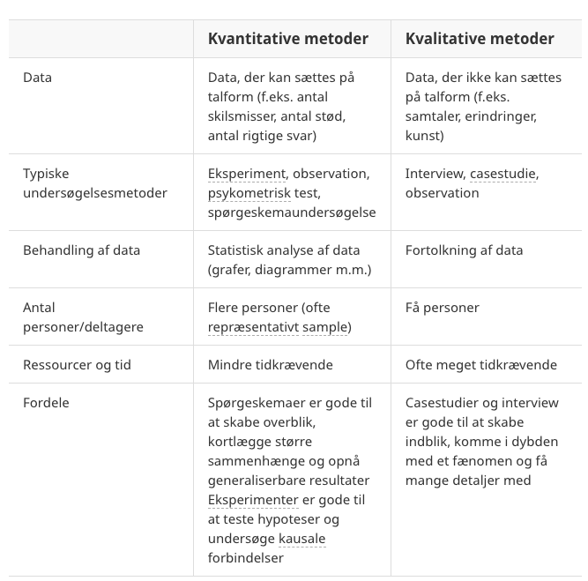 | Målingsvaliditet: Bruges mest inden for kvantitative studier, og drejer sig om, hvorvidt undersøgelsen rent faktisk måler det, den siger, den måler. Stiller man f.eks. spørgsmål ved, om man overhovedet kan sige noget om et menneskes intelligens ved at måle personens IQ, så stiller man spørgsmål til målingsvaliditeten. Og mangler der sammenhæng mellem det, man gerne vil vide noget om i en spørgeskemaundersøgelse, og de spørgsmål, man stiller, kan man også tale om at undersøgelsen har en lav målingsvaliditet. Målingsvaliditeten i kvantitative studier sikrer man ved, at man tilstrækkelig præcist har operationaliseret det, man gerne vil måle. Hvis man i et eksperiment vil undersøge noget om aggression, begynder man med at definere begrebet teoretisk og dernæst overveje, hvordan man kan måle det.  Intern validitet: Drejer sig om, hvorvidt man kan være sikker på, at den sammenhæng, man finder i en undersøgelse, holder stik. Kan man være sikker på, at a er årsag til b? Kan årsagssammenhængen eventuelt gå den anden vej fra b til a, eller er der andre variable, der spiller ind, uden at man er klar over det. Især laboratorieeksperimenter har ofte en høj intern validitet, men optræder nogle af de forskellige bias, vi tidligere omtalte, vil det resultere i lav intern validitet.  Ekstern validitet: Drejer sig om, hvorvidt undersøgelsen er generaliserbar - dvs. om den kan generaliseres til flere, end dem der indgår i undersøgelsen. Generaliserbarheden afhænger først og fremmest af, om det sample, man har brugt i undersøgelsen, er tilstrækkelig repræsentativt for hele den population, man vil sige noget om. Den eksterne validitet er generelt lettest at påvise i de kvantitative undersøgelser. Her taler man om statistisk generalisering. Omvendt er generaliserbarheden og den eksterne validitet vanskeligere at påvise i forbindelse med de kvalitative metoder, fordi man her har meget færre deltagere og beskæftiger sig med menneskers følelser, tanker og oplevelser, som varierer fra menneske til menneske og er uhyre svære at sammenligne. Her må forskerne i stedet argumentere for eller vise, at resultaterne af deres undersøgelser understøtter det teoretiske udgangspunkt, de arbejder ud fra. Her taler man om teoretisk generalisering. Og forskerne kan ligeledes se på, om resultaterne af deres undersøgelse peger i samme retning som andre undersøgelser på området.  Økologisk validitet: En undersøgelse, der foretages i det miljø, hvor de fænomener den undersøger, optræder, har høj økologisk validitet. Begrebet bliver ofte anvendt som led i en kritisk vurdering af, om især laboratorieeksperimenter besidder tilstrækkelig økologisk validitet, eller om de er udformet på en måde, så de ligger fjernt fra forsøgsdeltagernes naturlige miljø og dermed har lav økologisk validitet.  Reliabilitet: Drejer sig som sagt om, hvor pålidelige eller korrekte undersøgelsens resultater er. Man kan godt have en lav målingsvaliditet, samtidig med at undersøgelsen har en høj reliabilitet – dvs. at dens beregninger og resultater er helt nøjagtige. En vigtig måde, hvorpå man kan vurdere en undersøgelses reliabilitet, er ganske enkelt ved at gentage den eller lade andre gentage den og se på, om den giver de samme resultater igen. Her er det imidlertid vigtigt, at undersøgelsen er så velbeskrevet og systematisk udført, at den let lader sig gentage.  For at sikre en høj reliabilitet kan man benytte sig af flere undersøgelsesmetoder, fx kan man kombinere interviews med en spørgeskemaundersøgelse eller med feltobservationer. Det kaldes triangulering. Jo større overensstemmelse, der er mellem resultaterne af de forskellige undersøgelser, jo større er reliabiliteten.

